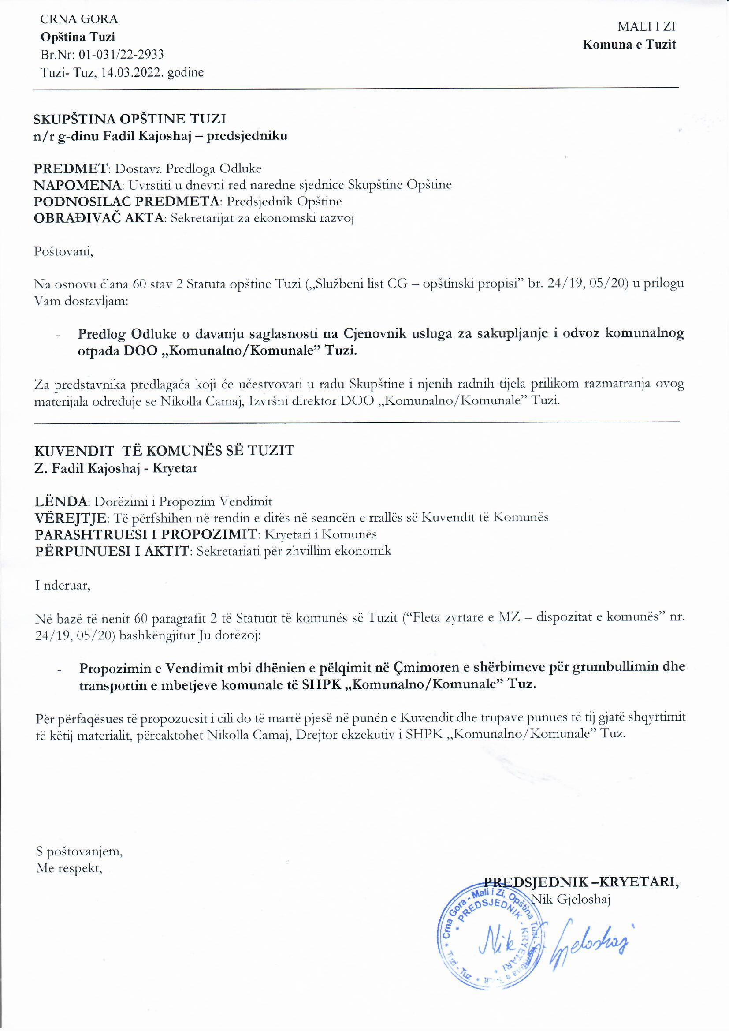
Në bazë të nenit 53 paragrafit 1 pikës 2 të Statutit të Komunës së Tuzit („Fleta zyrtare e Malit të Zi – dispozitat komunale”, nr. 24/19 dhe 05/20), nenit 38 paragrafit 1 të pikës 2 të Ligjit për vetëqeverisjen lokale („Fleta zyrtare e Malit të Zi”, nr. 02/18, 34/19, 38/20) dhe nenit 11 paragrafit 1 alinesë 6 të Vendimit mbi themelimin e Shoqërisë me përgjegjësi të kufizuar „Komunalno/Komunale” Tuz („Fleta zyrtare e Malit të Zi – dispozitat komunale”, nr. 33/19, 40/21), Kuvendi i komunës së Tuzit në seancën e mbajtur më ____.03.2022 ka sjellë

VENDIM
mbi dhënien e pëlqimit në Çmimorën për grumbullimin dhe transportin e mbetjeve komunale të SHPK „Komunalno/Komunale” Tuzi

Neni 1
Jepet pëlqimi në Vendimin e Bordit të drejtorëve SHPK „Komunalno/Komunale” Tuz numër 339/21 prej më 10.03.2022, me të cilën është përcaktuar çmimorja e shërbimeve për grumbullim dhe transport të mbetjeve komunale të SHPK „Komunalno/Komunale” Tuz.

Neni 2
Çmimorja e shërbimeve për grumbullimin dhe transportin mbetjeve komunale të SHPK „Komunalno/Komunale” Tuz është pjesë përbërëse e vendimit të Bordit të drejtorëve të SHPK „Komunalno/Komunale” Tuz.

Neni 3
Me hyrjen në fuqi të këtij Vendimi pushon së vlejturi Vendimi mbi dhënien e pëlqimit në çmimorën e shërbimeve për grumbullimin dhe deponimin e mbetjeve komunale të SHPK „Komunalno/Komunale” Tuz („Fleta zyrtare e Malit të Zi – dispozitat komunale”, nr. 34/20).

Neni 4
Ky Vendim hynë në fuqi me ditën e publikimit në „Fletën zyrtare të Malit ë Zi – dispozitat komunale.

Numër: 02-030/22-
Tuz, ______.2022.godine

KUVENDI I KOMUNËS SË TUZIT
KRYETAR,
Fadil Kajoshaj
A r s y e t i m

BAZA JURIDIKE:
Baza juridike për sjelljen e Vendimit mbi dhënien e pëlqimit në Çmimoren e shërbimeve për grumbullimin dhe transportin e mbetjeve komunale të SHPK „Komunalno/Komunale” Tuz është e përmbajtur në nenin 53 paragrafin 1 pikën 2 të Statutit të komunës së Tuzit me të cilin është e përcaktuar që Kuvendi sjellë dispozita dhe akte të tjera të përgjithshme. Me nenin 38 paragrafin 1 pikën 2 të Ligjit mbi vetëqeverisjen lokale është e përcaktuar që Kuvendi sjellë dispozita dhe akte të tjera të përgjithshme përderisa me nenin 11 paragrafin 1 alineja 6 e Vendimit mbi themelimin e Shoqërisë me përgjegjësi të kufizuar „Komunalno/Komunale” Tuz është e përcaktuar që Themeluesi i Shoqërisë afariste jep pëlqim në çmimoren e shërbimeve të cilin përcakton Bordi drejtues.

ARSYET PËR SJELLJE
Arsyet e sjelljen e këtij vendimi gjenden në harmonizimin e punës së shoqërisë me aktet ligjore dhe nënligjore të cilat parashikojnë që shoqëria në kuadër të kryerjes së aktiviteteve të saj duhet të miratojë listën e çmimeve për ofrimin e shërbimeve komunale për grumbullimin dhe deponimin e mbeturinave komunale.

PËRMBAJTJA E VENDIMIT:
Në nenin 1 është e definuar lënda e vendimit në pajtueshmëri me rregullat ligjore dhe teknike për hartimin e rregulloreve që lidhen me dhënien e pëlqimit në Vendimin e Bordit drejtues të „Komunalno/Komunale” SHPK Tuz numër 339/22 od 10.03.2022 me të cilin është i përcaktuar çmimorja e shërbimeve për grumbullimin dhe transportin e mbetjeve komunale të SHPK „Komunalno/Komunale” Tuz.
Në nenin 2 është përcaktuar që çmimorja është pjesë përbërëse e vendimit.
Në nenin 3 është e definuar që me hyrje në fuqi të këtij Vendimi, pushon së vlejturi Vendimi e shërbimeve për grumbullimin dhe deponimin e mbetjeve komunale të „Komunalno/Komunale” Tuz SHPK („Fleta zyrtare e Malit të Zi – dispozitat komunale”, nr. 34/20), përderisa në nenin 4 është i definuar afati i hyrjes në fuqi të këtij Vendimi.

Nga arsyet e lartpërmendur i propozohet Kuvendit të komunës së Tuzit të sjellë Vendimin mbi dhënien e pëlqimit në Çmimoren e shërbimeve për grumbullimin dhe transportin e mbetjeve komunale të SHPK „Komunalno/Komunale” Tuz, të cilën ka sjellë Bordi i drejtorëve SHPK „Komunalno/Komunale” Tuz në seancën e mbajtur më 10.03.2022.

